ANLAGE IS-FUSSBALL

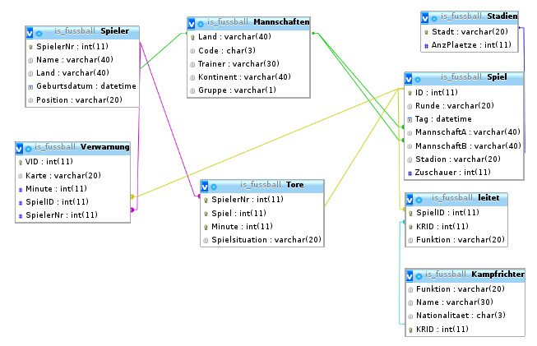
SQL-Tipps:
Überblick:

CREATE TABLE TabellenName (Spalte1 Datentyp Constraint, ...);

CREATE INDEX IndexName ON TabellenName(Spaltenname, …);
SELECT Spalten FROM Tabellen WHERE Join-Bedingung [AND|OR einfache Bedingung ]
ORDER BY Spalten;

SELECT Spalte1, SUM(Spalte2) FROM Tabellen GROUP BY Spalte1 HAVING Bedingung;
DROP TABLE Tabelle;

INSERT INTO Tabelle (Spalten) VALUES (Werte);

UPDATE Tabelle SET Spalte= Wert WHERE Bedingung;

DELETE FROM Tabelle WHERE Bedingung;

Im Detail:

http://dev.mysql.com/doc/refman/5.6/en/sql-syntax.html

﻿﻿
Fragen: Einfache select
- Liste alle Spieler (Name, Land, Position) aufsteigend sortiert nach Land.

- Wie viele Länder haben an der EU teilgenommen?
- Liste alle Stadien (Stadt, AnzPlaetze) sortiert nach Stadt mit mehr als 50000 Plätzen.
- Liste alle Stadien (Stadt, AnzPlaetze) sortiert nach AnzPlaetze
- Wie viele Personen fassen alle Stadien?

Fragen: Join
- Liste alle Spieler (Name, Land, Position), die zumindest 1 Tor erzielt haben.
- Liste alle Spieler (Name, Land, Position) aufsteigend sortiert nach Land, die verwarnt (Karte, Minute) wurden.
- Liste alle Spiele (ManschaftA, ManschaftB) inklusive der Kampfrichter (Name, Nationalität, Funktion).
- Liste alle Stadien, die zumindest einmal ausverkauft waren.

Fragen: Group by
- Wieviele Zuschauer waren pro Spiel (MannschaftA, ManschaftB) durchschnittlich?
- Wieviele Zuschauer waren pro Stadion (Stadt, AnzPlaetze, durchschnittl. Besucher) durchschnittlich?
- In welchem(n) Spiel(en) vielen die meisten Tore?
- Liste pro Spiel (MannschaftA, ManschaftB) die Tore (Spieler, Minute, Spielsituation).

Fragen: insert, update, delete
- siehe sql-file

+Optional/freiwillig (Fragen: Views)
- Erzeuge die View v_spiel ( tag, stadion, zuschauer, MannschaftA, ManschaftB, ToreMannschaftA, ToreMannschaftB, Kampfrichter)

